Tisková zpráva České astronomické společnosti z 5. ledna 2011

Titul Česká astrofotografie měsíce za prosinec 2010 obdržel snímek

Pavla Pecha „Hlava čarodějnice“.

Během Filipojakubské či též Valpuržiny noci z 30. dubna na 1. května se od nepaměti na vyvýšených místech zapalují velké ohně jako ochrana před zlými démony a čarodějnicemi. Podle starých pohanských zvyků je tak možno uchránit se temným silám během této podivné noci uvolněných.
Jednu čarodějnici ovšem zahnat nemůžeme. Nespadá totiž do sféry pozemské a naše síly na ni nestačí. Její spatření navíc není vůbec jednoduché. Je slabounká, éterická, spíše jako víla.
Pokud bychom ji chtěli zahlédnout, musíme zaměřit své zraky hluboko do vesmíru, až k modravé hvězdně Rigel. Tato po většinu času nejjasnější hvězda souhvězdí Oriona a šestá nejjasnější hvězda oblohy, vzdálená od nás přibližně osm set světelných let a patřící mezi modré superobry, je sedmnáctkrát hmotnější než naše Slunce a svítí osmdesát pět tisíckrát jasněji. Pokud bychom ji položili na místo našeho Slunce, svítila by nám na obloze jako oslnivě jasná koule o úhlovém průměru třicet pět stupňů.
Hvězda Rigel je obklopena několika mezihvězdnými mračny, která svým jasem osvětluje. Z nich nejznámější je mlhovina IC 2118, zvaná též „Hlava čarodějnice“. Jemný prach v této mlhovině obsažený rozptyluje již tak modré světlo hvězdy do odstínu ještě modřejšího.
Rádiová pozorování prokázala existenci rozsáhlých molekulárních mračen, spojených s tvorbou nových hvězd uvnitř této mlhoviny. Tuto myšlenku podporují i pozorování mladých hvězd, které ještě nedostoupily na hlavní posloupnost, stejně jako přítomnost hvězd typu T-Tauri. Mlhovina sama se s největší pravděpodobností nachází na samém okraji superobří bubliny molekulárního vodíku, odfukované hmotnými hvězdami asociace Orion OB1. Právě srážka mračna s okolním mezihvězdným materiálem způsobuje překotnou tvorbu nových hvězd.
Celým povídáním nás sice provází Orion, mlhovina však leží v sousedním souhvězdí Eridanus, byť v těsné blízkosti. Stejně i ona vodíková bublina nese jméno souhvězdí obou, tedy „Superbublina Orion - Eridanus“. Na obloze zabírá oblast téměř dvaceti pěti stupňů v průměru.
S mlhovinou „Hlava čarodějnice“ a jejím okolím jsme se již trochu seznámili. Je načase, abychom se blíže seznámili též s autorem snímku. Je jím Pavel Pech, „fotič noční oblohy“, jak sám sebe nazývá. K jeho získání využil své cesty do oblasti pouště Atacama v Chile, pyšnící se temnou oblohou a souhvězdími vzhůru nohama.
Jistě mu můžeme za všechny příznivce noční oblohy poděkovat, poblahopřát k vítězství a popřát mnoho dalších úžasných snímků skrytých krás nočního nebe.

Vítězný snímek:

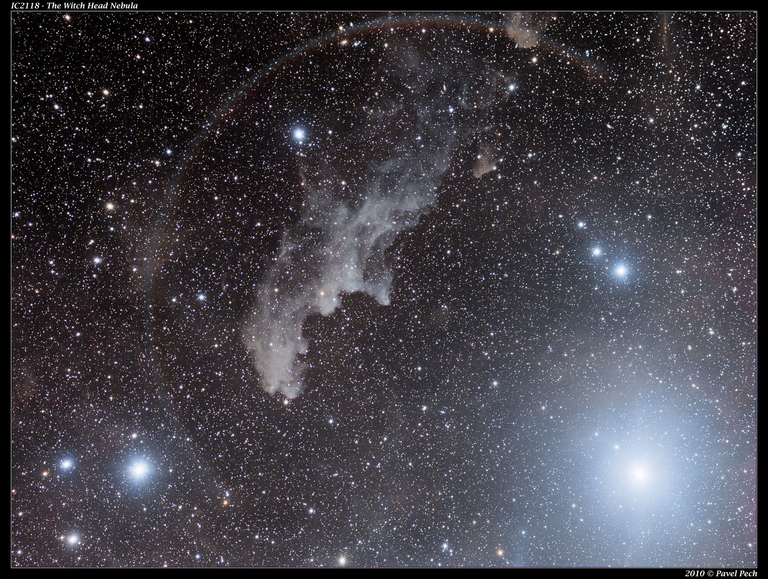

Autor: Pavel Pech, 30 let
Datum: 7.10. a 8.10.2010
Místo: San Pedro de Atacama, Chile
Objekt: IC 2118 - Hlava čarodějnice
Přístroj: Borg 77EDII@F4.3, MII G3-11000 CCD, Astrodon LRGB I-Series 50mm
Gen2, Sky-Watcher HEQ-5
Postup: expozice 12 x 10min L, 7 x 10min R, 9 x 10min G, 9 x 10min B, celkem 6,16 hodiny
Zpracování: kompletní kalibrace v MaxIm DL, běžný processing v PS3

Vítězné snímky v jednotlivých měsících a další informace si můžete prohlédnout
na http://www.astro.cz/cam/.

Za porotu ČAM Marcel Bělík

